# 学生服务

系统为学生用户提供教学相关的各项服务，包括学籍成绩、培养管理、考试报名、实践环节、教学评价等，全面实现学生在校期间各项教务教学工作的信息化。

## 主页面

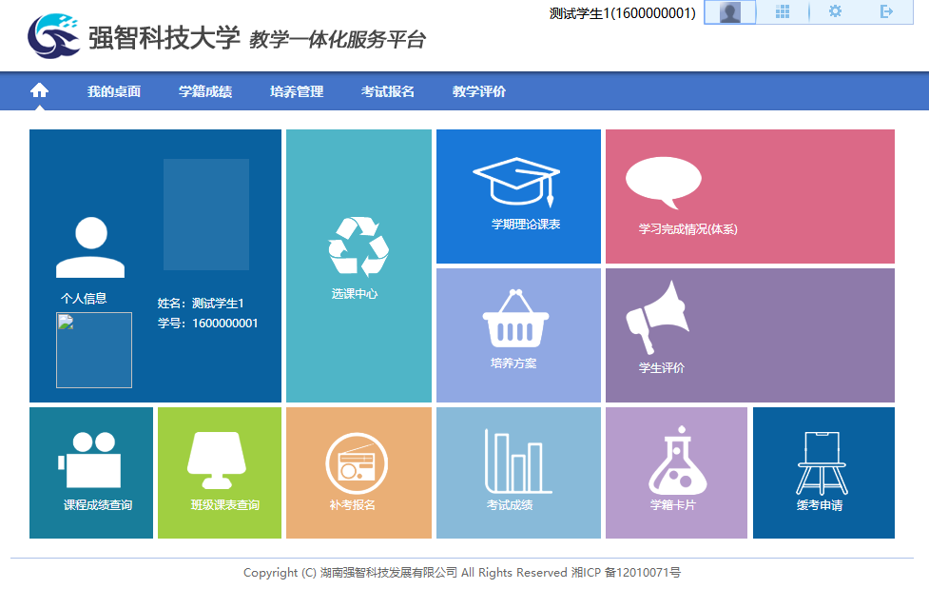

学生服务主页面

**使用说明：**

学生服务主页面包含功能菜单与快捷菜单。

功能菜单包括：我的桌面、学籍成绩、培养管理、考试报名、教学评价；通过点击各菜单，可进入各分类教学服务页面。

学生用户也可通过点击主页面的快捷菜单直接进入到常用的功能模块中，主页面快捷菜单包括：

### 学生选课中心

* + 1. 请点击【选课中心】，进入选课中心页面。

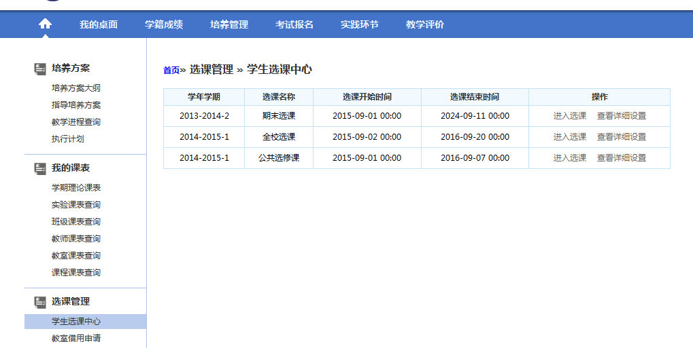

选课中心

* + 1. 在规定的时间范围内，点击【进入选课】，进入选课课程页面。

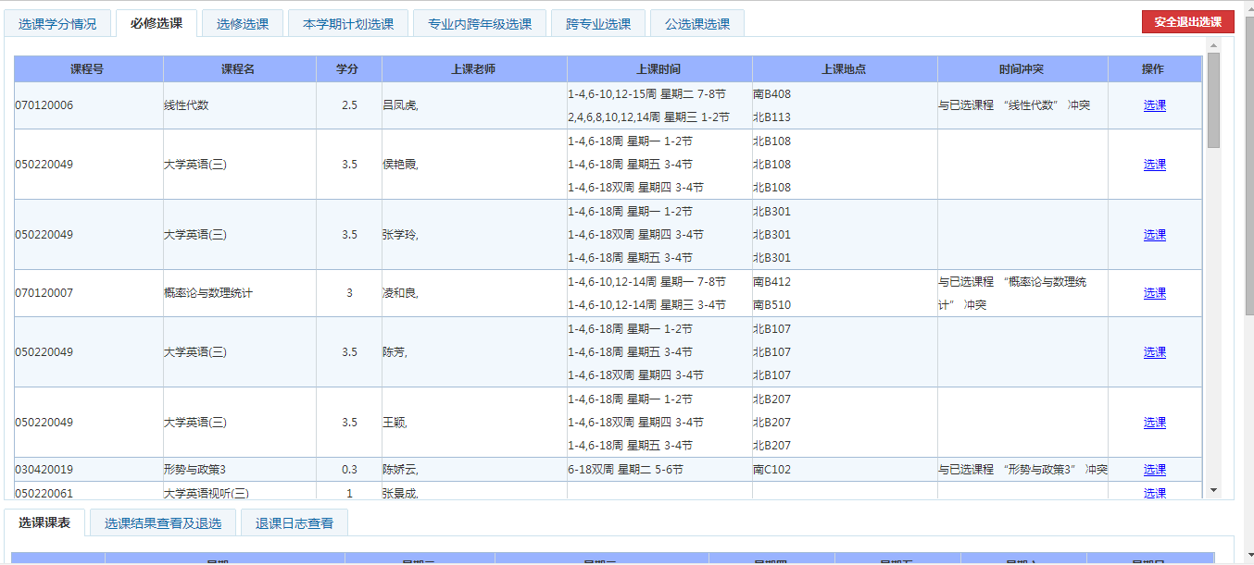

选课课程

* + 1. 找到需要选的课程，点击【选课】，即可完成选课操作，如下图学生选课页面。

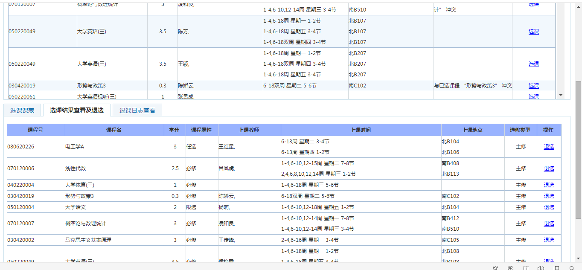

学生选课

**说明：**

【退选】：针对已选课，如果想要退选，点击【退选】，即可完成退选操作。

### 学期理论课表

* + 1. 请点击【学期理论课表】，即可查询学期理论课表，如下图学期理论课表查询页面。

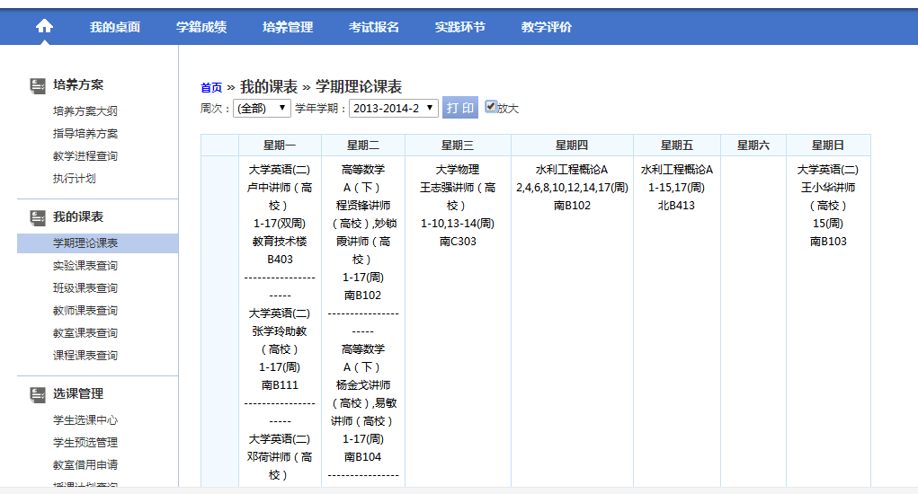

学期理论课表查询

### 学习完成情况(体系)

* + 1. 请点击【学习完成情况（体系）】，打开学习完成情况（体系）查询页面。

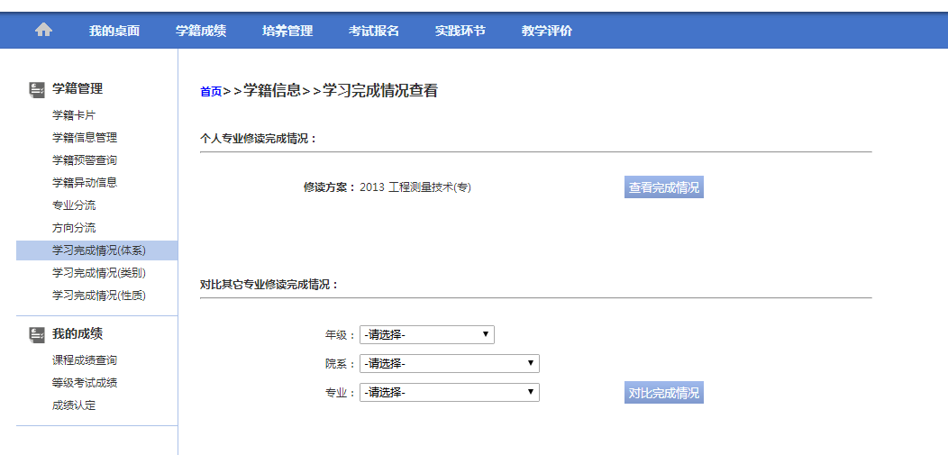

学习完成情况（体系）查询

**说明：**

【对比其他专业修读完成情况】：选择年级、院系、专业，可对比查看个人学业修读情况与其他专业培养方案对比完成情况。

* + 1. 在学习完成情况（体系）查询页面，点击【查看完成情况】按扭即可完成查询操作，如下图学习完成情况（体系）结论页面。

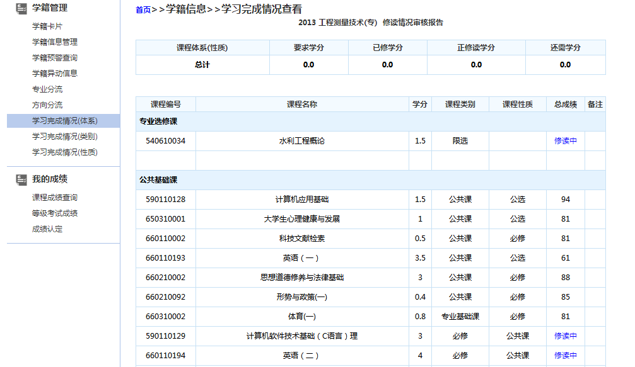

学习完成情况（体系）结论

### 培养方案

* + 1. 请点击【培养方案】，即可查询执行计划内容，如下图执行计划查询页面。

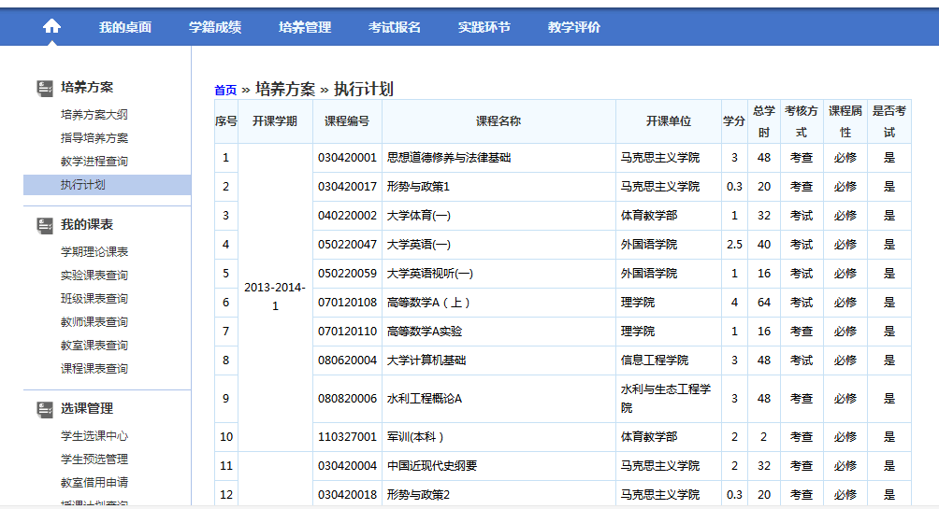

执行计划查询

### 学生评价

* + 1. 请点击【学生评价】，即可进入学生评价查询页面。

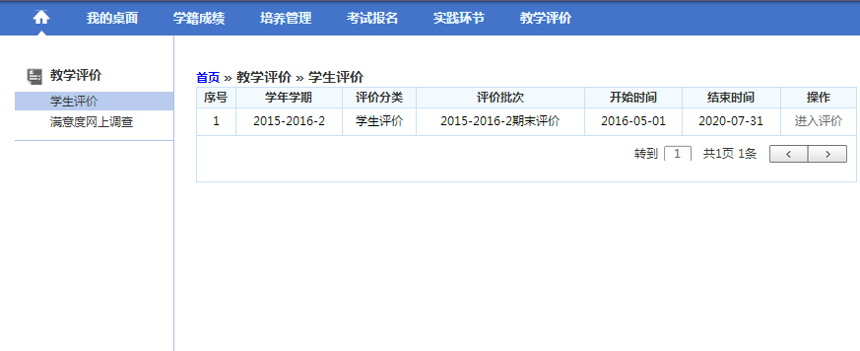

学生评价查询

* + 1. 点击【进入评价】，进入评价列表页面。

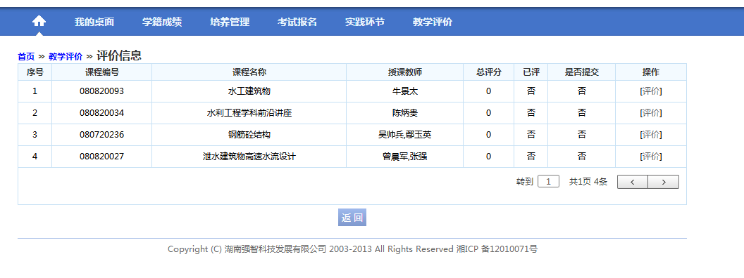

评价列表

* + 1. 选择待评价的课程，点击【评价】，进入评价页面，对每项指标评价完后，点击【提交】，即可完成学生评价如下图学生评价页面。

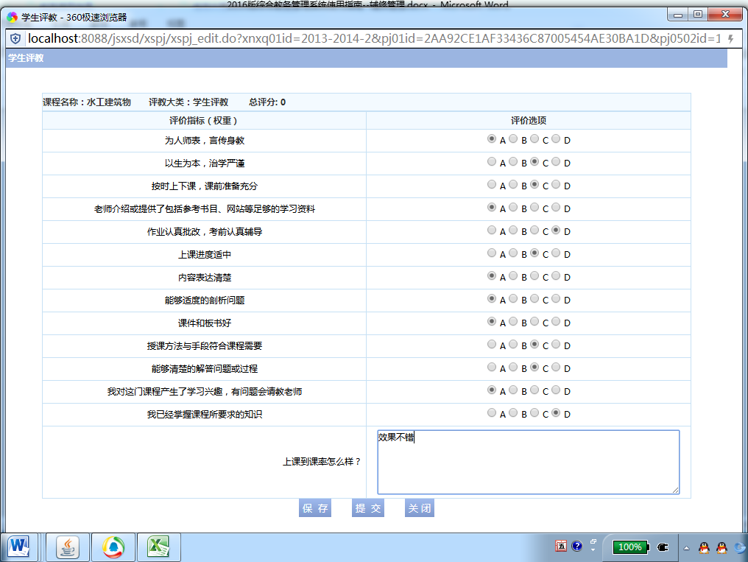

学生评价

### 课程成绩查询

* + 1. 请点击【课程成绩查询】，打开课程成绩查询页面。

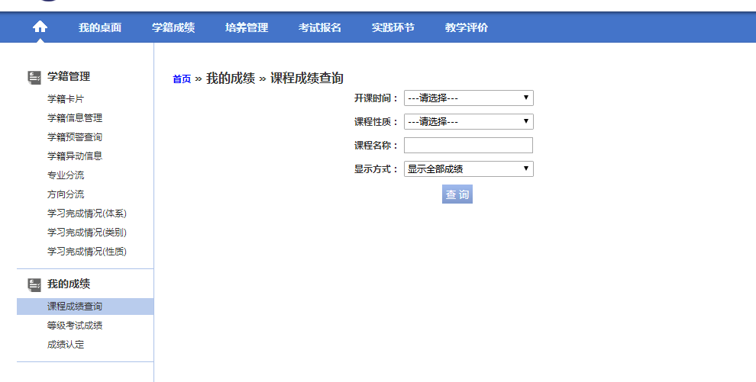

课程成绩查询

**说明：**

【开课时间】：选择课程的开课学年学期，按学年学期查询课程成绩。

【课程性质】：从下拉列表选择课程性质，按课程性质查询课程成绩。

【课程名称】：输入课程名称，按课程名称查询课程成绩。

【显示方式】：可以设置“显示全部成绩”或“显示最好成绩”。

* + 1. 在课程成绩查询页面，输入查询条件，点击【查询】按扭即可完成查询操作，如下图课程成绩列表页面。

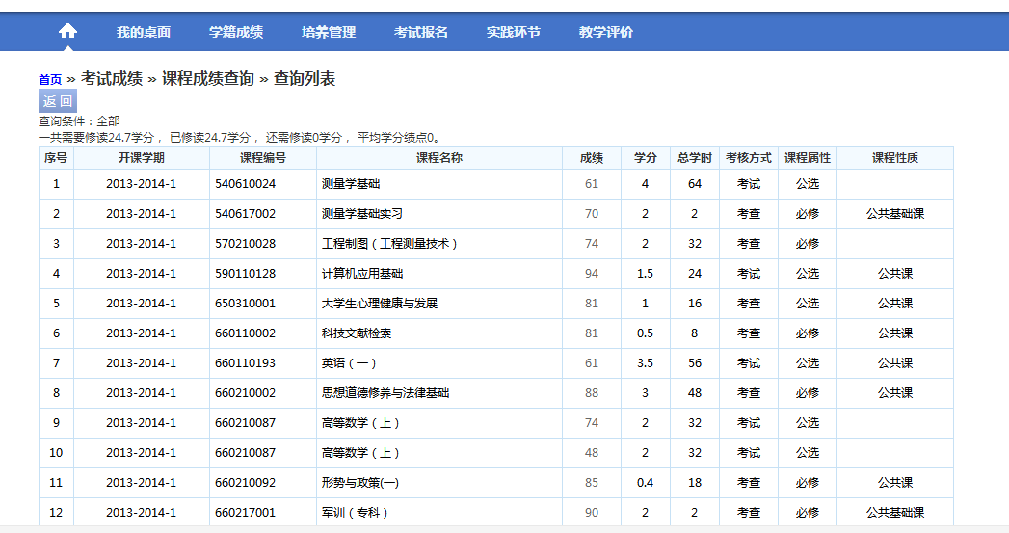

课程成绩列表

### 班级课表查询

* + 1. 请点击【班级课表查询】，即可查询班级课表，如下图班级课表查询页面。

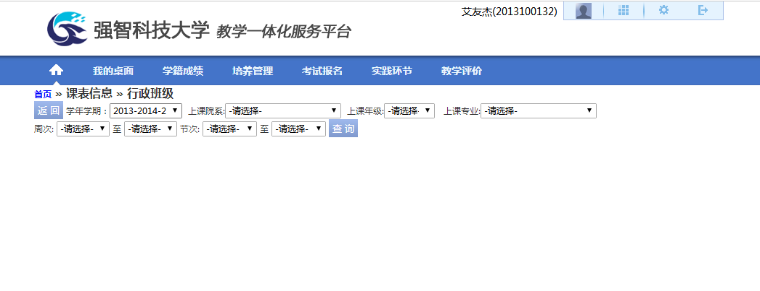

班级课表查询

* + 1. 输入班级课表查询条件，点击【查询】按扭，即可完成班级课表查询，如下图班级课表页面。

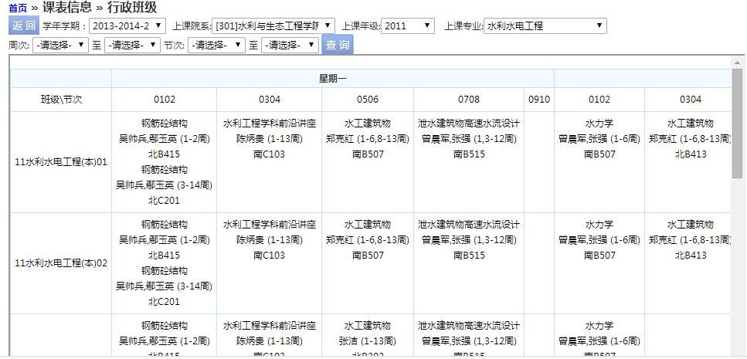

班级课表

### 补考报名

* + 1. 请点击【补考报名】，即可查询出所有可供补考报名的课程，如下图补考报名查询页面。

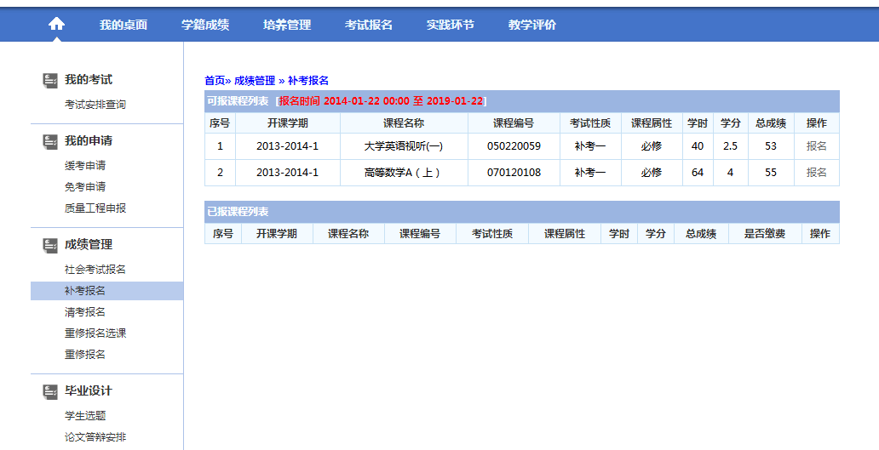

补考报名查询

* + 1. 找到本次参加补考报名的课程，点击【报名】，即可完成补考报名操作，如下图补考报名页面。

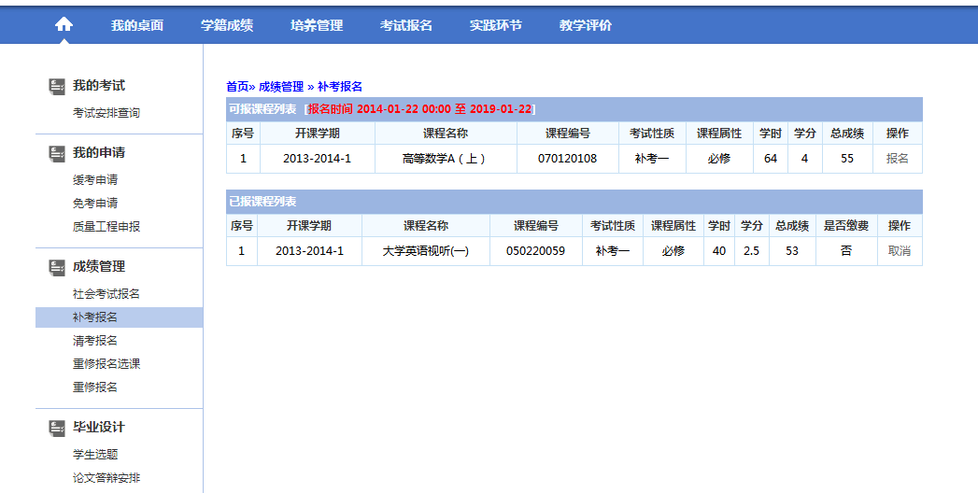

补考报名

### 学籍卡片

* + 1. 请点击【学籍卡片】，即可查询学生个人学籍卡片，如下图学籍卡片查看页面。

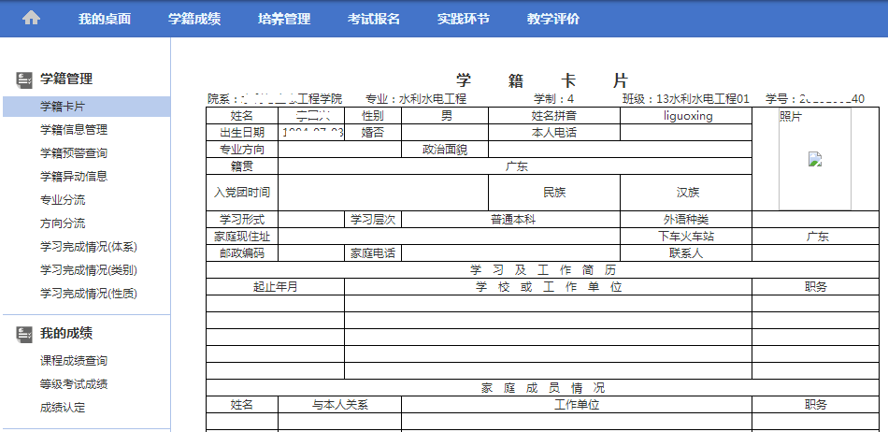

学籍卡片查看

* + 1. 点击页面最底端的【打印】按钮，即可将个人学籍卡片信息导出至excel表格并打印，如下图学籍卡片打印页面。

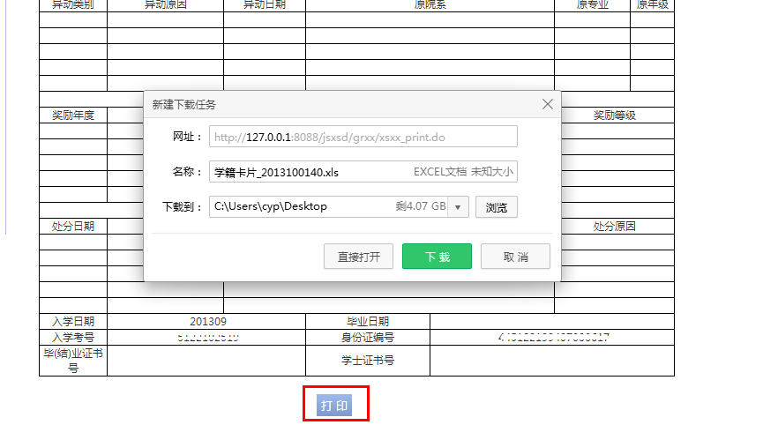

学籍卡片打印

### 缓考申请

* + 1. 请点击【缓考申请】，即可进入缓考课程查询页面。

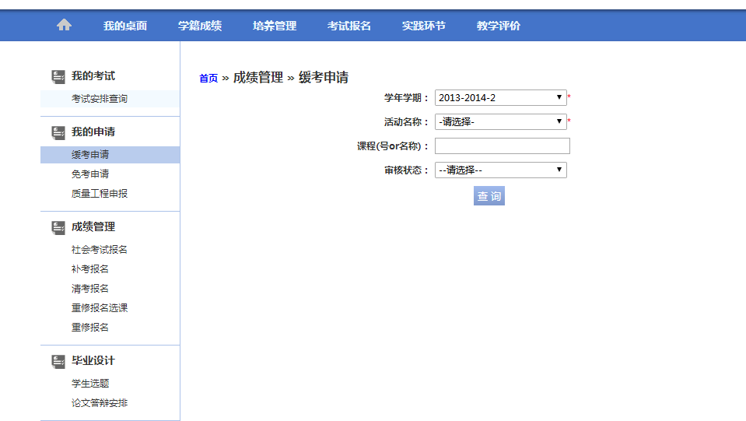

缓考课程查询

* + 1. 选择好学年学期、活动名称，点击【查询】按扭，即可查询所有考试安排的课程，如下图缓考课程列表页面。

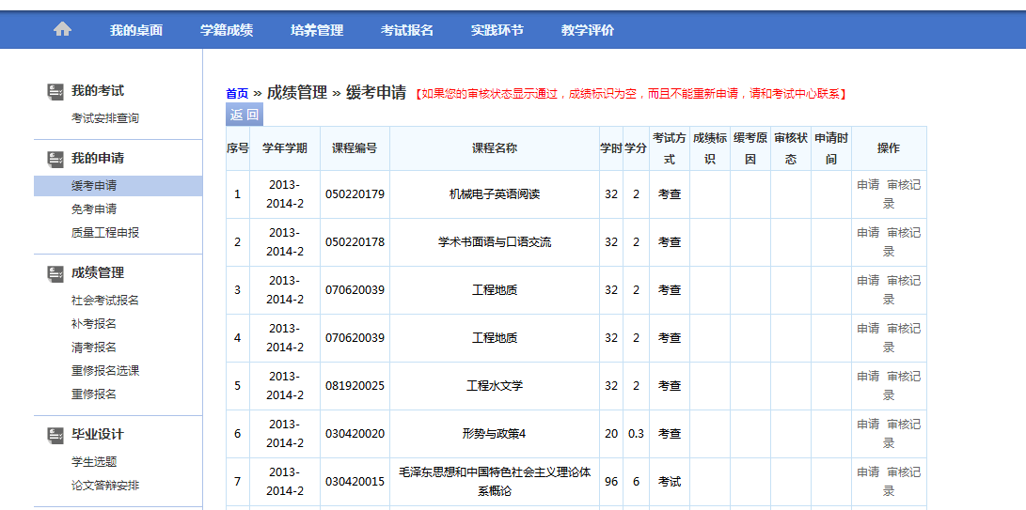

缓考课程列表

* + 1. 在要申请缓考的课程后点击【申请】按扭，输入缓考申请原因，点击【确认】按扭，如下图缓考申请页面。

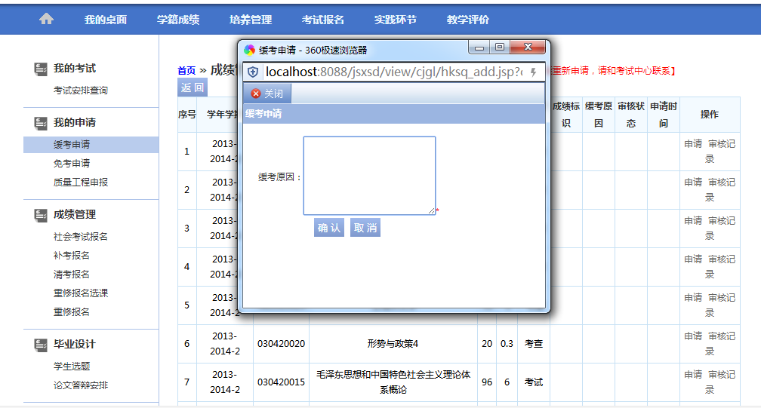

缓考申请

* + 1. 申请完成后，针对已申请缓考的课程确认无误后，点击【送审】按扭，即可完成整个缓考申请操作，如下图缓考送审页面。

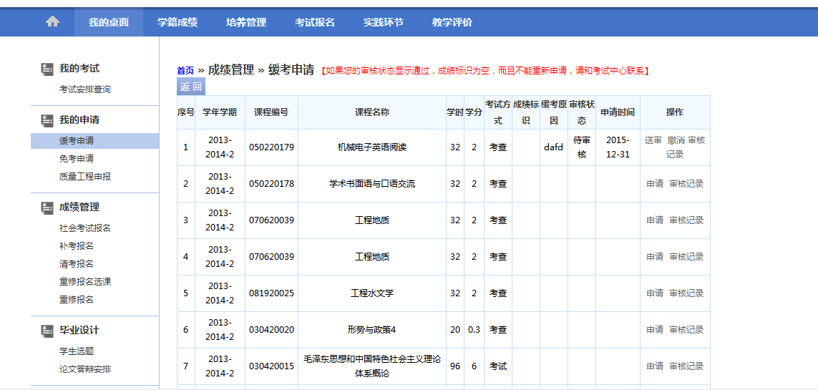

缓考送审